实现集群对协调节点的管理
修订记录
2017/3/2 Xu Jianhui | Init

Story编号和名称
Story.cluster.002
SEQUOIADBMAINSTREAM-1615

Story价值和功能介绍

目前面临的问题
- 目前协调节点之间相互独立，没有关联，因此，从一个协调节点获取对集群的监控状态时，不能获取到其它协调节点的信息；这导致目前对全系统的监控不包括协调节点的信息（如外部接入的总会话数，协调节点的游标，协调节点的会话信息等）。

- 协调节点可以通过协调节点组创建并加入到编目的组管理信息中，但协调节点自己启动时，并未真正去获取相应的节点ID，因此，协调节点本身并没有节点ID信息。这对于集合中的唯一字段”_id”的生成，目前只能由驱动或数据节点来生成，不能实现全局的唯一，也不便于对集合默认设置为按”_id”进行Hash分区。

要实现的功能
- 协调节点实现向编目节点注册，获取节点ID
协调节点在启动时向编目节点注册，获取自身节点ID。
为了保持兼容的原则，对于注册失败（未在协调节点组中的协调节点）的节点，继续保持运行，但其节点ID为0，在后续的新功能中受限。

- 协调节点在与数据节点、编目节点的通信中携带自身的节点ID

- 协调节点开启Shard平面的会话处理能力，提供监控命令的本地化处理
从一个协调节点执行的外部全局监控命令，可以转发至其它协调节点的Shard平面，获取该节点本地化信息，并返回给来源的协调节点进行汇总，从而可以实现全局监控。

体现的价值
- 协调节点注册并获取节点ID，可以为后续“唯一_id”提供基础，可以在协调节点上生成_id（ 节点ID + 时间戳 + 序列号 ）实现全局唯一；同时，可以在创建集合时默认以_id作为切分键进行Hash切分。

- 打通协调节点之前的命令通道，可以实现从一个协调节点感知到整个集群的状态信息，实现全局监控。同时，也可以为后续协调节点间的数据交换和并发处理打好基础。

Story 对外功能接口描述
NA

Story约束和依赖
NA

Story 简单设计

相关模块架构图
说明: 简单的绘制以下与该Story 相关的模块, 特别是新增模块;
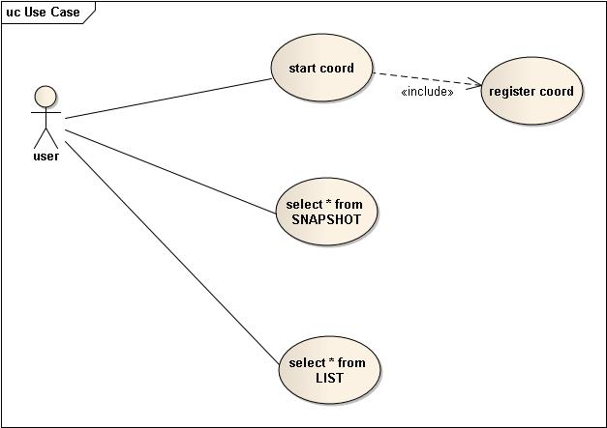

新增类coordMainController、registerAssist
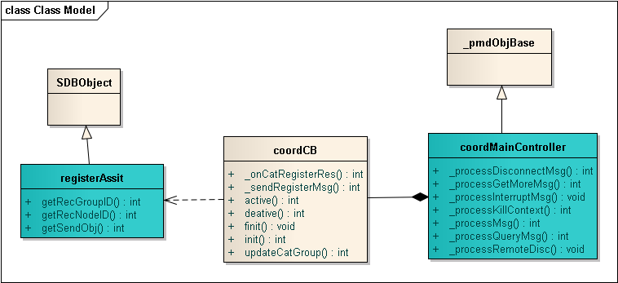

主要操作流程
说明: 使用时序图或者活动图,描述一下主要流程的处理过程
以下流程图中，深红色表示变更的流程，蓝色表示新增的流程。

1. 启动节点
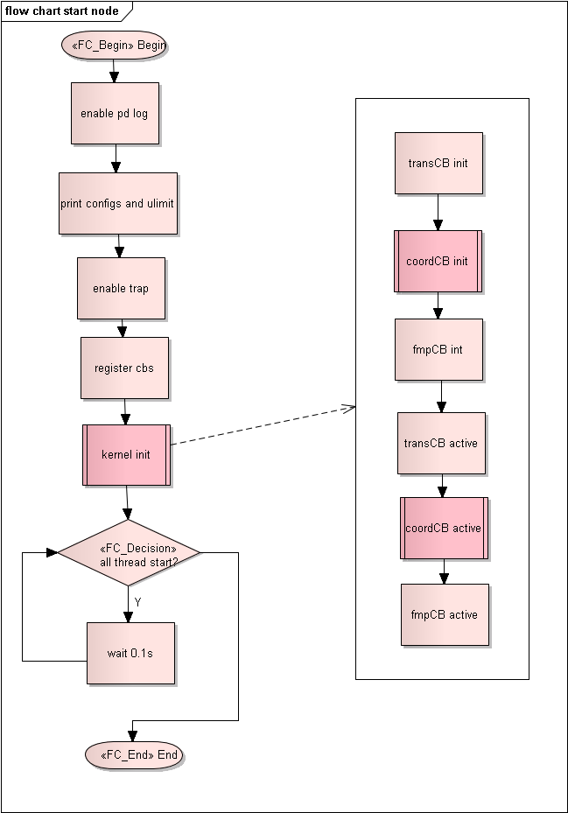
init流程中打开shard平面端口
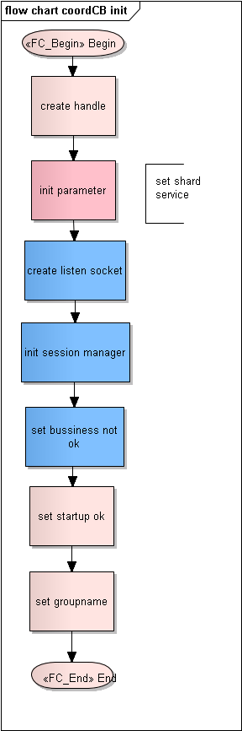
注册新的EDU类型：EDU_TYPE_COORDMGR，对应pmdCBMgrEntryPoint()来处理接收到的消息。
修改已有的EDU类型：EDU_TYPE_COORDNETWORK，对应pmdAsyncNetEntryPoint()。network线程接收到的消息，放在一个队列中，等待mgr线程从队列中取出来处理。
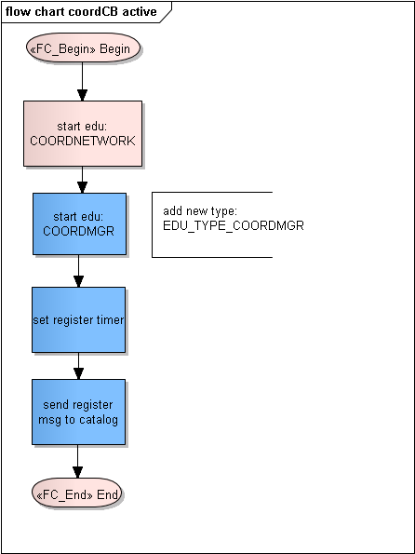

catalog节点处理注册请求，处理coord节点。（目前流程只处理data节点）

新增coordCB::_onCatRegisterRes处理注册应答消息，与clsMgr::_onCatRegisterRes处理类似。
如果注册失败，分以下两种情况：
- 失败的错误码为-104，表示编目无主，或者发往了编目备节点，则继续定时注册
- 失败的错误码为-128，说明该协调节点未在协调节点组中，删除定时器，节点继续运行，但其节点ID为0。因为它的编目信息不在catalog上，因此查询监控信息时并不会发送到该coord上。

2. 消息中带nodeID信息
当coord节点收到MSG_CAT_REG_RES消息时，会将catalog上的nodeID设置为localID。在coord往其他节点发消息时，会将localID带上。

3. 查询监控信息
新增打开以下监控类型：
SNAPSHOT_CONTEXT | LIST_CONTEXT
SNAPSHOT_SESSION | LIST_SESSION
SNAPSHOT_DB | LIST_TRAN
SNAPSHOT_SYSTEM | LIST_TRAN_CUR
SNAPSHOT_TRANS | LIST_CONTEXT_CUR（返回空）
SNAPSHOT_TRANS_CUR | LIST_SESSION_CUR（返回空）
SNAPSHOT_CONTEXT_CUR（返回空）
SNAPSHOT_SESSION_CUR（返回空）

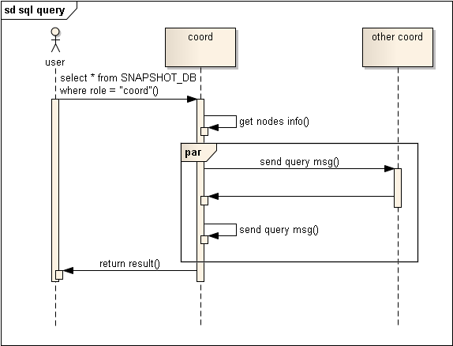
节点启动后注册消息MSG_BS_QUERY_REQ、MSG_BS_GETMORE_REQ、
MSG_BS_KILL_CONTEXT_REQ到coordMainController的MSG_MAP中，其他消息不注册。
coord在处理消息时，当传入的消息是MSG_BS_QUERY_REQ、
MSG_BS_GETMORE_REQ、MSG_BS_KILL_CONTEXT_REQ等时会进入_processMsg函数处理。

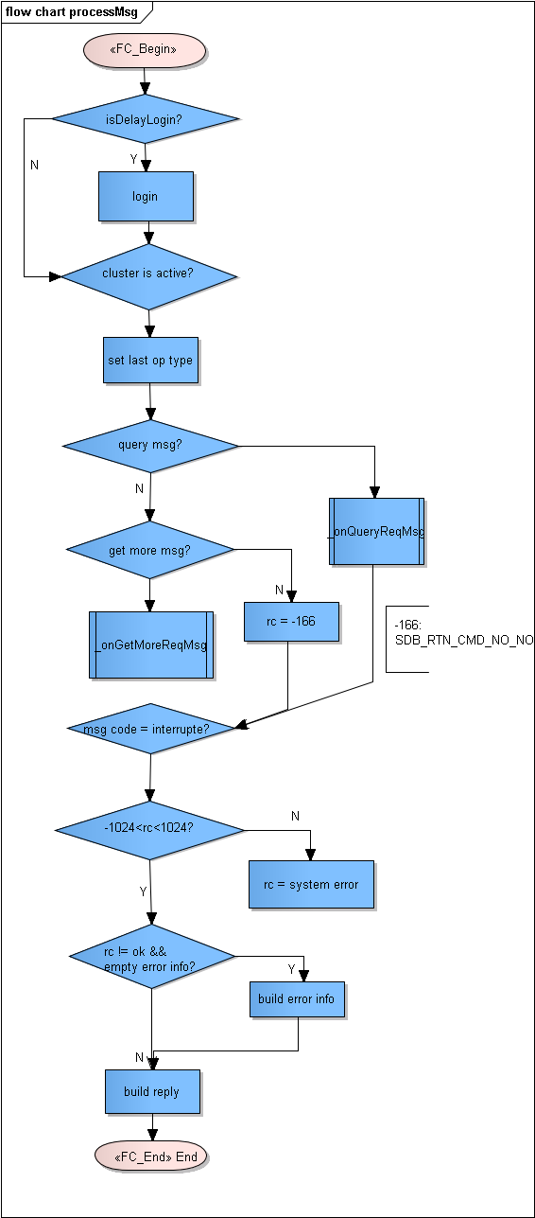

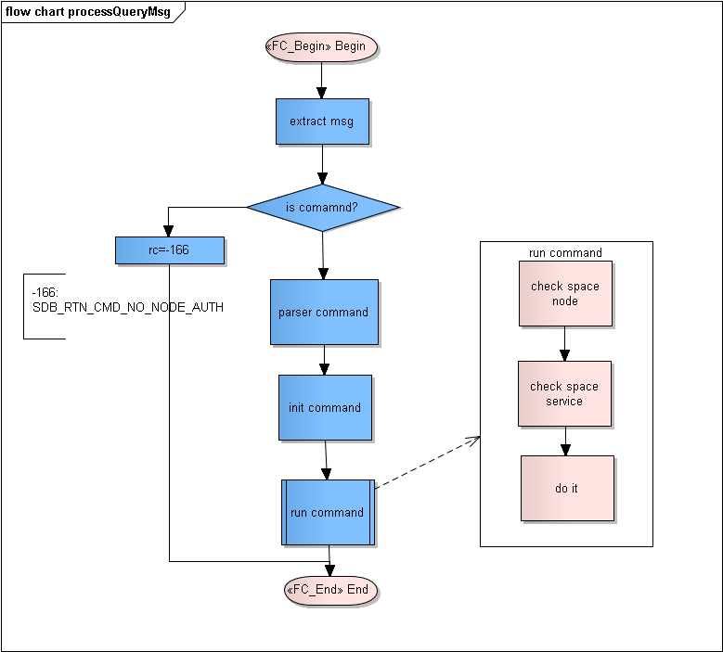
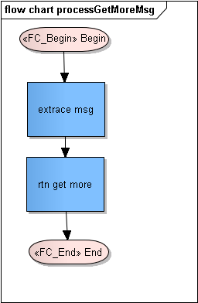
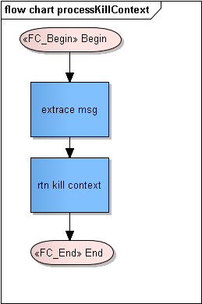

只允许某些命令在coord节点上执行，其余命令禁止通过shard平面在coord节点上执行。走query消息的command分为以下几类：
- 读命令，禁止执行
- cl上执行的命令，禁止执行
- 其余命令，只有支持命令位置参数的命令才会走到coord节点shard平面，处理如下：
Command | 命令位置 | 处理方式
rtnBackup | 是 | 在coord上不报错，直接返回
rtnSetPDLevel | 是 | 允许
rtnReloadConfig | 是 | 允许
rtnExportConf  (db.flushConfigure) | 是 | 允许
rtnRemoveBackup | 是 | 在coord上不报错，直接返回
rtnForceSession | 是 | 允许
rtnSetSessionAttr | 是 | 在coord上不报错，直接返回
rtnSyncDB | 是 | 在coord上不报错，直接返回
rtnLoadCollectionSpace | 是 | 在coord上不报错，直接返回
rtnUnloadCollectionSpace | 是 | 在coord上不报错，直接返回
rtnAnalyze | 是 | 在coord上不报错，直接返回
rtnListBackups | 是 | 在coord上不报错，直接返回
rtnListCollections | 是 | 在coord上不报错，直接返回
rtnListCollectionspaces | 是 | 在coord上不报错，直接返回
rtnListContexts | 是 | 允许
rtnListContextsCurrent | 是 | 在coord上不报错，直接返回
rtnListSessions | 是 | 允许
rtnListSessionsCurrent | 是 | 在coord上不报错，直接返回
rtnListStorageUnits | 是 | 在coord上不报错，直接返回
rtnListTrans | 是 | 允许
rtnListTransCurrent | 是 | 允许
rtnSnapshotSystem | 是 | 允许
rtnSnapshotContexts | 是 | 允许
rtnSnapshotContexts  Current | 是 | 在coord上不报错，直接返回
rtnSnapshotDatabase | 是 | 允许
rtnSnapshotCollections | 是 | 在coord上不报错，直接返回
rtnSnapshotCollection  Spaces | 是 | 在coord上不报错，直接返回
rtnSnapshotReset | 是 | 允许
rtnSnapshotSessions | 是 | 允许
rtnSnapshotSessions  Current | 是 | 在coord上不报错，直接返回
rtnSnapshotTransactions | 是 | 允许
rtnSnapshotTransactions  Current | 是 | 允许
rtnShutdown目前不支持命令位置参数

汇总信息
总工作量（KLOC） |  | 1.5 | 开发周期（人天） |  | 11
开始时间 |  | 2017-08-24 | 结束时间 |  | 2017-09-08中途休假两天
计划
时间（第X天） | 计划 |  |  | 完成情况
1-4 | 启动节点
5-8 | 查询监控信息
9-11 | 自测、代码评审、根据评审修改

遗留问题
说明：该特性中暂时未彻底解决或有待改进优化的问题
编号 | 标题 | 描述

验收测试用例
说明: 验收用例是用于表明开发基本功能OK, 满足启动测试最基本需要的一组用例. 验收用例通过,表明开发完成,可启动正式测试;

用例编号 |  | 用例名称 | 用例操作步骤 | 期望结果
001 | 数据库快照 |  | db.exec('select * from $SNAPSHOT_DB where role = "coord"') | 返回各coord的结果
002 | 上下文快照 |  | db.exec('select * from $SNAPSHOT_ CONTEXT where role = "coord"') | 返回各coord的结果
003 | 会话快照 |  | db.exec('select * from $SNAPSHOT_ SESSION where role = "coord"') | 返回各coord的结果
004 | 系统快照 |  | db.exec('select * from $SNAPSHOT_ SYSTEM where role = "coord"') | 返回各coord的结果
005 | 事务快照 |  | db.exec('select * from $SNAPSHOT_ TRANS where role = "coord"') | 返回各coord的结果
006 | 当前事务快照 |  | db.exec('select * from $SNAPSHOT_ TRANS_CUR where role = "coord"') | 返回各coord的结果
007 | 当前上下文快照 |  | db.exec('select * from $SNAPSHOT_ CONTEXT_CUR where role = "coord"') | 返回空
008 | 当前会话快照 |  | db.exec('select * from $SNAPSHOT_ SESSION_CUR where role = "coord"') | 返回空
010 | 会话列表 |  | db.exec('select * from $LIST_SESSION where role = "coord"') | 返回各coord的结果
011 | 事务列表 |  | db.exec('select * from $LIST_TRAN where role = "coord"') | 返回各coord的结果
012 | 当前事务列表 |  | db.exec('select * from $LIST_TRAN_CUR where role = "coord"') | 返回各coord的结果
013 | 上下文列表 |  | db.exec('select * from $LIST_CONTEXT where role = "coord"') | 返回各coord的结果
014 | 当前上下文快照 |  | db.exec('select * from $LIST_CONTEXT_CUR where role = "coord"') | 返回空
015 | 当前会话快照 |  | db.exec('select * from $LIST_ SESSION_CUR where role = "coord"') | 返回空

Checklist
检查项 | 结论  （NA/N/Y） | 备注
代码是否全部提交SVN，且符合代码规范
原有用例是否全部通过
Story文档是否更新
验收用例是否全部通过
资料是否变更
接口和设计是否通过评审
相关驱动是否变更或添加
周边关联产品或模块是否通知
sdb shell帮助信息是否更新

